**Тема: HEALTHY FOOD, 5 клас**

Мета:

- активiзувати лексику ,вивчену на попереднiх уроках

- розвивати в учнiв навички усного мовлення з використанням вивченої лексики

- продовжувати розвивати комунiкативнi здiбностi учнiв

- сприяти розвитку мовної здогадки

- повторити правила вживання злiчуваних та не злiчуваних iменникiв

- навчати застосовувати отримані знання на практиці під час виконання вправ, діалогічного та монологічного мовлення.

Обладнання: Презентація, картки для роботи в групах, флешкарти, картки для самооцінювання.

Хiд уроку

1. Привiтання

Hello, boys and girls, how are you?

How do you like todays weather?

1. Перевірка домашнього завдання

Let’s check your hometask.

Game “Brick” (irregular verbs)

Учні підкидають кубик та називають три форми неправильного дієслова, що випало.

III. Повiдомлення теми та мети уроку.

We are continuing speaking about food and today we are going to speak about our eating habits. You will practice your words on the topic and do different exercises.

IV . Уведення в іншомовну атмосферу.

So, tell me please

1. What’s your favourite food?
2. What do you usually drink?
3. What do you have for breakfast?
4. What do you have for lunch?
5. What fruit do you like?
6. Do you eat vegetables every day?

V.Основна частина уроку.

Вiдпрацювання лексичного граматичного матерiалу.

Т. What is a carrot, potato, tomato, beet?

P. Vegetables.

T. What is an apple, a banana, an orange, a lemon a plum a pear?

P. Fruit.

T. Tea, coffee, milk, water?

P. Drink.

VI. Вiдпрацювання граматичного матерiалу:

1. правила вживання злiчуваних та незлiчуваних iменникiв

How much How many

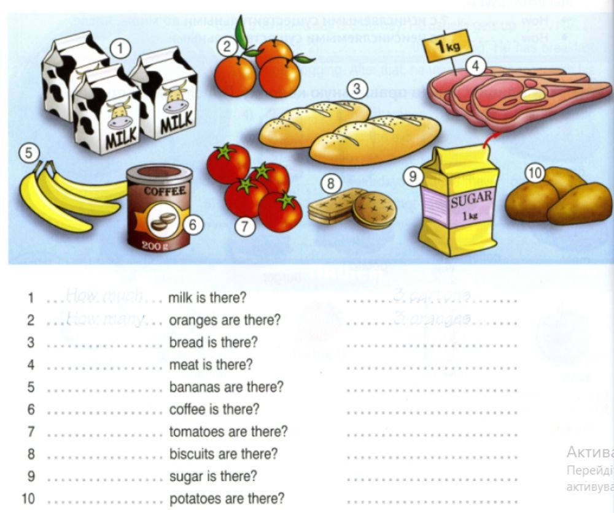

1. T: Where can you buy these goods? Match the two parts of the sentences.

**I can buy milk at the dairy.**

**I can buy bread at the bakery.**

**I can buy apples at the greengrocer’s.**

**I can buy meat at the butcher’s.**

**I can buy rice at the grocer’s.**

**I can buy cake at the confectionary.**

VII.Розвиток навичок аудіювання.

Listen to the text attentively and do the task.

“The hungry Dragon”

1. Фізична активність.

Let’s give a rest for our brain.

1. Розвиток умiнь мовлення.
2. Game “At the shop”. Make up the dialogues.

**Hello! Can I help you?**

**Yes, give me some …. , please.**

**Here you are. Anything else?**

**Yes, a bottle of (a kilo of) …**

**Here you are. Anything else?**

**No, thanks.**

**…. pounds.**

**Here you are. Thank you.**

1. Game “Healthy – Unhealthy”

(Put these products into 2 baskets)

*P1: Tomato is healthy.*

*P2: Crisps are unhealthy.*

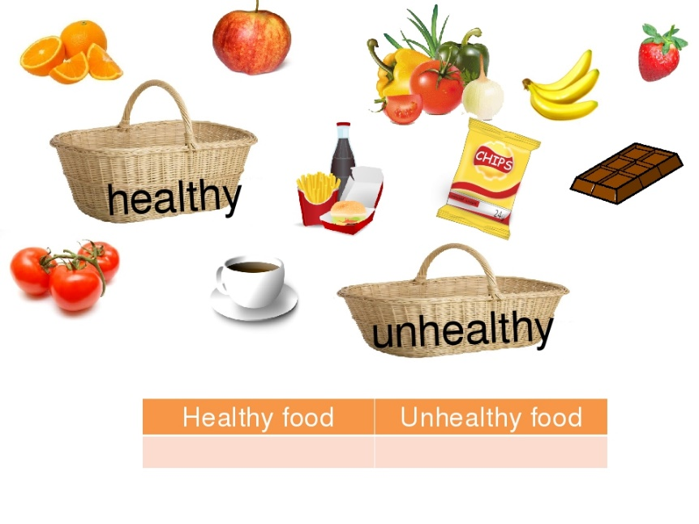

1. So, let’s think why do we need food.

Mind map.

Учитель пропонує заповнити ментальну карту .

Наклеїти англійські еквіваленти на українські.

to get energy to be strong to be healthy

to get vitamins

to get minerals to get proteins

X. Домашне завдання.

Write a healthy menu for a day.

XI. Рефлексія

Яку б оцінку ви собі поставили за роботу?

Заповніть листи самоконтролю, оцініть свою роботу.